ОАО «МЕЧЕЛ» ВНИИ расходометрии

Отдел АСУТП г.Казань

Тел./факс 28-32-97 Личко А.А.

skalugin@mechel.ru vniir_5@mi.ru

20.03.2002

По переданному документу "Алгоритм расчета теплофизических свойств чистых газов" прошу уточнить значения коэффициентов b_{ij} для азота (ПРИЛОЖЕНИЕ 1), поскольку при использовании b_{ij} , указанных в ПРИЛОЖЕНИИ 1, функция π_{n}(ω) для азота в точке P=3 Мпа, T=-10°C имеет три значения π =P/Pkr=3/3,4=0,8824 в интервале ω=[0..3,22] (диаграмма представлена ниже), если брать самое левое ω, то при расчете плотности получаем ощутимые расхождения. Сомнение вызывает практически полное совпадение коэффициентов b_{ij} в строках 4,5 (столбцы с 3 по 6).

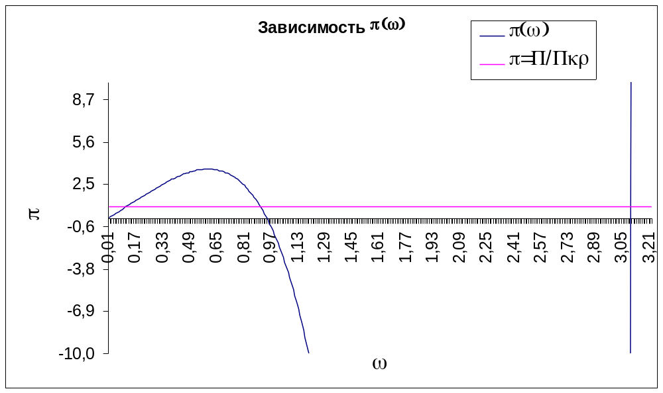

Начальник лаборатории С.М.Калугин

